

Evaluación Específica del Desempeño (EED)
Secretaría de Educación
Pública y Cultura
2019
“Programa Estatal de Becas Económicas (BECASIN)”

INDICE

Características de la Evaluación 1
Antecedentes 2
Objetivos de la evaluación 4
Objetivo general 4
Objetivos específicos 4
Alcances 5
Esquema de la evaluación específica de desempeño 6
Contenido general 6
Resultados finales del programa 6
Productos 6
Identificar Indicador Sectorial 7
Seguimiento a los aspectos susceptibles de mejora 7
Cobertura del programa 7
Contenido específico 8
Datos Generales 8
Resultados/Productos 9
Descripción del Programa 9
Indicador Sectorial 11
Indicadores de Resultados e Indicadores de Servicios y Gestión 11
Resultados (Cumplimiento de sus Objetivos) 22
Cobertura 24
Población Potencial 24
Población Objetivo 24
Población Atendida 25
Evolución de la Cobertura 25
Análisis de la Cobertura 25
Seguimiento a Aspectos Susceptibles de Mejora 26
Aspectos comprometidos 26
Avance en las acciones de mejora comprometidas en años anteriores 26
Conclusiones 27
Conclusiones 27
Análisis del FODA 27
Áreas de oportunidad y recomendaciones 28
Avances del Programa en el Ejercicio Fiscal Actual 28
Consideraciones sobre la evolución del presupuesto 29
Fuentes de Información 29
Calidad y suficiencia de la información disponible para la evaluación 29
Datos del proveedor adjudicado 30
Desarrollo 30
Perfil del proveedor participante 30
Plazos y condiciones de entrega del servicio 30

Características de la Evaluación
El Programa de Becas Económicas del Gobierno del Estado de Sinaloa se encarga de contribuir a reducir el rezago educativo, mediante el otorgamiento de apoyos económicos, a alumnos de alto nivel de aprovechamiento escolar.
El programa realiza las siguientes actividades:
- Difusión del programa de becas económicas.

- Integración del padrón de solicitantes.

- Recepción y validación de la documentación.

- Selección de beneficiarios para beca.

- Reasignación y aprobación al padrón de becarios.

- Publicación de resultados.

Antecedentes
El Gobierno del Estado de Sinaloa por conducto del Sistema Estatal de Becas de la Secretaría de Educación Pública y Cultura, y con fundamento en lo dispuesto en los Artículos 15, fracción VI, 149, fracción III de la Ley de Educación para el Estado de Sinaloa y 6°, incisos a) y b). Del Reglamento para el Otorgamiento de Becas¹: convoca a los alumnos de las escuelas particulares incorporadas al Estado con Autorización o Reconocimiento de Validez Oficial de Estudios, que se interesen en una beca para realizar sus estudios en el ciclo escolar 2018- 2019
Misión
Proporcionar a la sociedad servicios educativos de calidad, en condiciones de equidad y con un sentido científico y humanista, basados en una gestión moderna y eficiente y en una normatividad dinámica y previsora, que faciliten la formación de ciudadanos con capacidades y habilidades para el análisis crítico, la creatividad y la innovación, que impulsen el desarrollo económico, social, tecnológico y sustentable de Sinaloa.
Visión
La Secretaría de Educación Pública y Cultura proporciona, en sus diversos tipos, niveles y modalidades, un servicio educativo incluyente, equitativo, de alta calidad y comprometido con la sociedad y las necesidades del estado, que usa de manera responsable las nuevas tecnologías, impulsa el fomento a los valores, la cultura de la legalidad y el respeto a la vida en todas sus manifestaciones, promueve el equilibrio ecológico, la práctica de la democracia, la solidaridad y el mejoramiento continuo en la calidad de vida de todos los sinaloenses.
Valores
- Honestidad

- Responsabilidad

- Respeto

- Solidaridad

- Libertad

En este ejercicio de evaluación interna, hemos adoptado los Términos de Referencia (TdR) para la Evaluación Específica del Desempeño (EED), ajustándonos en lo posible a los formatos e indicadores, con las adecuaciones pertinentes a nuestro entorno.
Esta evaluación fue realizada en su totalidad por funcionarios del Gobierno del Estado de Sinaloa.

¹/ DECRETO que reforma y adiciona diversas disposiciones del Reglamento para el Otorgamiento de becas. Periódico oficial, 30 de junio de 2003. Sinaloa.

Objetivos de la evaluación

Objetivo general
Contar con una valoración del desempeño del Programa Estatal de Becas Económicas (BECASIN), con base en la información entregada por las unidades responsables de los programas de las dependencias o entidades, a través de la Evaluación Específica de Desempeño (EED), para contribuir a la toma de decisiones.

Objetivos específicos

- Reportar los resultados y productos de los programas evaluados durante el ejercicio fiscal a evaluar, mediante el análisis de los indicadores de resultados y de los indicadores de servicios y gestión.

- Analizar el avance de las metas de los indicadores de la Matriz de Indicadores para Resultados (MIR), respecto de años anteriores y el avance en relación con las metas establecidas para el ejercicio fiscal a evaluar.

- Identificar los principales aspectos susceptibles de mejora de los programas.

- Analizar la evolución de la cobertura y el presupuesto de los programas.

- Identificar las fortalezas, los retos y las recomendaciones de los programas.

- Contar con una Evaluación Integral del Desempeño de los temas de política pública, con una breve relatoría y una matriz de monitoreo y evaluación por programa que valore su desempeño en distintas áreas.

Alcances

Contar con un diagnóstico sobre la capacidad institucional, organizacional y de gestión de los programas orientada hacia resultados. Además de proveer información que retroalimente el diseño, la gestión y los resultados de los programas.

Esquema de la evaluación específica de desempeño

Contenido general
La EED de cada programa se debe realizar con base en la información proporcionada por las unidades responsables de los programas. La información entregada se considera validada, tanto en su contenido y calidad, por la Dirección de Evaluación.
Con el objetivo de contribuir a la toma de decisiones, la evaluación se divide en cinco temas:

Resultados finales del programa

Los impactos del programa con base en los resultados obtenidos.
Los valores del avance realizado de los indicadores de Fin y Propósito de la MIR del programa; para lo cual se deben seleccionar un máximo de cinco indicadores de resultados que expliquen mejor el nivel de objetivos del programa, considerando los criterios establecidos en el Anexo II. Además, se debe realizar un análisis del avance que han tenido los indicadores de la MIR, considerando los valores de años anteriores y sus metas.

Productos
La valoración sobre los bienes y servicios que otorga cada programa se debe realizar con base en los indicadores seleccionados, componentes de la MIR.

Identificar Indicador Sectorial

Se seleccionará el indicador del programa sectorial al que se encuentra vinculado y al que contribuye con el logro de sus objetivos; se deben incluir los datos del indicador sectorial y la meta del mismo.

Seguimiento a los aspectos susceptibles de mejora

Se deben reportar los aspectos susceptibles de mejora por cada programa con base en sus documentos de trabajo, de igual forma, se deben incluir las acciones emprendidas por los programas y su avance reportado.

Cobertura del programa

El análisis y la valoración de la cobertura se deben realizar con base en la cobertura del programa.
Con base en la información de cada tema, se debe elaborar una valoración global del desempeño de cada programa, resaltando sus principales resultados, fortalezas y retos.

Contenido específico

La EED debe integrar los siguientes apartados para cada uno de los programas:
- Datos Generales
- Resultados / Productos
- Cobertura
- Seguimiento a Aspectos Susceptibles de Mejora
- Conclusiones de la Evaluación

Datos Generales

- Unidad Administrativa: Secretaría de Educación Pública y Cultura.

- Unidad Responsable: Secretaría de Educación Pública y Cultura.

- Año de Inicio: No se cuenta con el año de inicio de este programa.

- Presupuesto: $50,000,000.00

- Alineación del programa al Plan Estatal de Desarrollo (PED): No se cuenta con la alineación al Plan Estatal de Desarrollo (PED) de este programa.

- Resumen narrativo de la MIR: Este programa no cuenta con la Matriz de Indicadores de Resultados (MIR).

Resultados/Productos

Descripción del Programa

El Programa de Becas Económicas del Gobierno del Estado de Sinaloa se encarga de contribuir a reducir el rezago educativo, mediante el otorgamiento de apoyos económicos, a alumnos de alto nivel de aprovechamiento escolar.
El programa realiza las siguientes actividades:
- Actividad 1. DIFUSIÓN DEL PROGRAMA DE BECAS ECONÓMICAS. El comité de Becas Económicas (CBE) aprueba la convocatoria. Los medios de comunicación difunden la convocatoria de manera masiva, con oportunidad y la frecuencia requerida.

- Actividad 2. INTEGRACIÓN DEL PADRÓN DE SOLICITANTES. Los interesados tienen conocimiento del registro del PBE. La dirección de Sistemas e Informática habilita la página en línea en tiempo y forma para dicho registro.

- Actividad 3. RECEPCIÓN Y VALIDACIÓN DE LA DOCUMENTACIÓN. Recibir todos los documentos, verificar que cumplan con los criterios establecidos en la convocatoria para otorgar la beca, tales como: los documentos con original y copia, constancia de inscripción de una institución pública, constancia de buena conducta, etc. Los interesados atienden y cumplen con la entrega de los requisitos para el otorgamiento de becas económicas.

- Actividad 4. SELECCIÓN DE BENEFICIARIOS PARA BECA. La información se cruza con respecto a otros padrones de beca y se validan los criterios para poder ser becados; el resultado revela o detecta a solicitantes con duplicidad de apoyos, a los alumnos que tengan hermanos que cuenten con beca de la misma naturaleza, los cuales se rechazan en este programa. El CBE aprueba la selección de becarios. Las diferentes instituciones educativas y gubernamentales proporcionan la información en tiempo y forma.

- Actividad 5. REASIGNACIÓN Y APROBACIÓN AL PADRÓN DE BECARIOS. El CBE analiza las becas pagadas y reasigna nuevos becarios. Se toman acuerdos unánimes y se decide el padrón de beneficiarios del programa.

- Actividad 6. PUBLICACIÓN DE RESULTADOS. Los recursos económicos se reciben en tiempo y forma. La Dirección de Sistemas e Informática publica los resultados en la página oficial, referencia requerida para poder cobrar en banco y el periodo de pago.

Indicador Sectorial

Indicador del programa sectorial al que se encuentra vinculado y al que contribuye con el logro de sus objetivos:
- Nombre del Indicador sectorial al que se vincula directamente: Mejorar la cobertura y retención en todos los niveles educativos en línea con la reforma educativa.

- Avance del indicador sectorial: Anual.

- Meta del indicador sectorial: 100% (19,540)

Indicadores de Resultados e Indicadores de Servicios y Gestión

Indicadores de Resultados e Indicadores de Servicios y Gestión al que se encuentran vinculados el programa:
Indicadores de Servicios y Gestión:
- Nombre: Porcentaje de becas económicas entregadas.
Definición: Becas económicas a alumnos de escuelas públicas entregadas.
Sentido del indicador: Ascendente.
Método de Cálculo: It= (D1, t/D2, t) x 100%
D1, t= Becas entregadas.
D2, t= Becas programadas.
Unidad de Medida: Porcentaje.
Frecuencia de Medición del Indicador: Anual.
Año Base del indicador: 2018-2019.
Meta del Indicador: 100%.
Valor del Indicador: 100%.
Valor inmediato anterior: 100%.

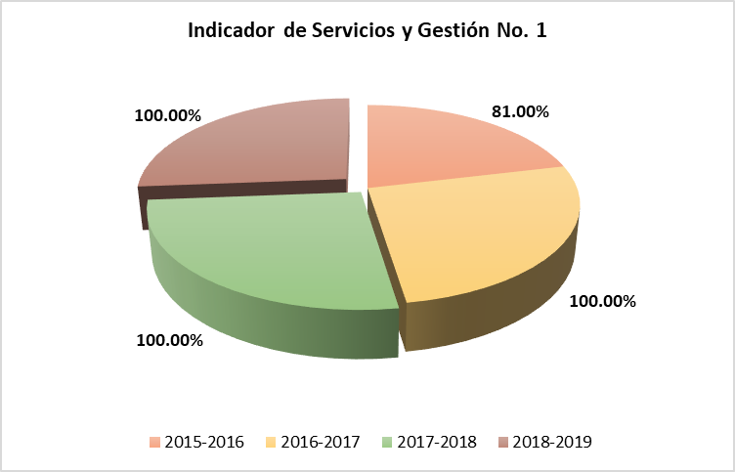

- Nombre: Porcentaje de difusión del programa de becas económicas.
Definición: Difusión del programa de becas económicas.
Sentido del indicador: Ascendente.
Método de Cálculo: It= D1, t
D1, t= 100% si se difundió el programa. 0 en otro caso.
Unidad de Medida: Porcentaje.
Frecuencia de Medición del Indicador: Trimestral.
Año Base del indicador: 2018-2019.
Meta del Indicador: 100%.
Valor del Indicador: 100%.
Valor inmediato anterior: 100%.

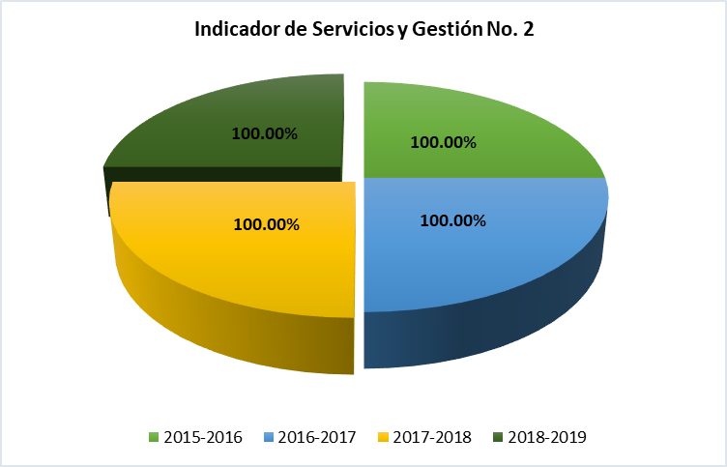

- Nombre: Porcentaje de integración al padrón de solicitantes.
Definición: Integración del padrón de solicitantes.
Sentido del indicador: Ascendente.
Método de Cálculo: It= D1, t
D1, t= 100% si se culminó el registro en el tiempo establecido. 0 en otro caso.
Unidad de Medida: Porcentaje.
Frecuencia de Medición del Indicador: Anual.
Año Base del indicador: 2018-2019.
Meta del Indicador: 100%.
Valor del Indicador: 100%.
Valor inmediato anterior: 67.38%

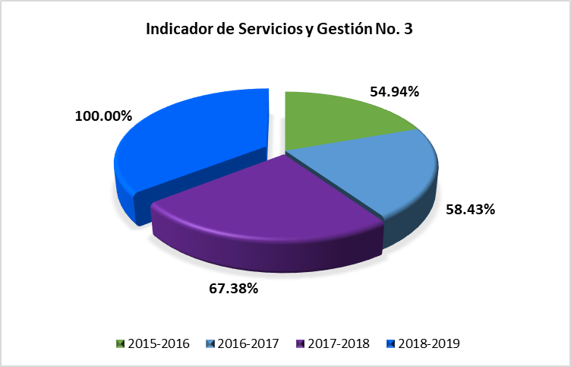

- Nombre: Porcentaje de solicitudes aceptadas.
Definición: Recepción y validación de la documentación. Recibir todos los documentos, verificar que cumplan con los criterios establecidos en la convocatoria para otorgar la beca.
Sentido del indicador: Ascendente.
Método de Cálculo: It= (D1, t/D2, t) x 100%
D1, t= Número de estudiantes con documentación validada.
D2, t= Número de solicitantes.
Unidad de Medida: Porcentaje.
Frecuencia de Medición del Indicador: Anual.
Año Base del indicador: 2018-2019.
Meta del Indicador: 100%.
Valor del Indicador: 60.81%.
Valor inmediato anterior: 48.93%.

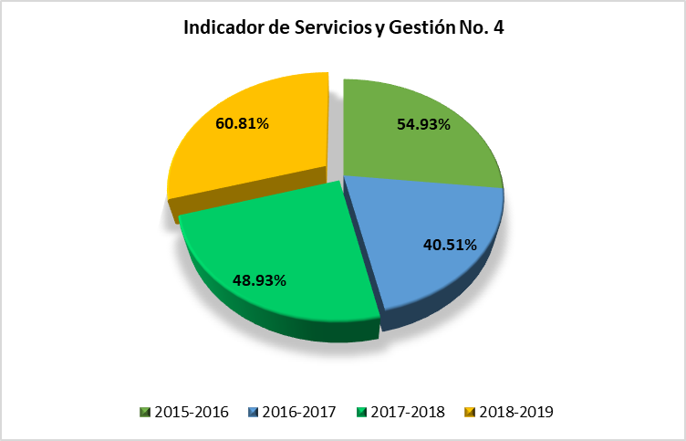

- Nombre: Porcentaje de alumnos seleccionados para beca.
Definición: Selección de beneficiarios para becas. La información se cruza con respecto a otros padrones de becas, y se validan los criterios para poder ser becados. El resultado revela o detecta a solicitantes con duplicidad de apoyos, a los alumnos que tengan hermanos que cuenten con beca de la misma naturaleza, los cuales se rechazan en el programa.
Sentido del indicador: Ascendente.
Método de Cálculo: It= (D1, t/D2, t) x 100%
D1, t= Número de alumnos que pasaron el cruce de información.
D2, t= Número de alumnos con solicitudes aceptadas.
Unidad de Medida: Porcentaje.
Frecuencia de Medición del Indicador: Anual.
Año Base del indicador: 2018-2019.
Meta del Indicador: 100%.
Valor del Indicador: 54.95%.
Valor inmediato anterior: 54.68%.

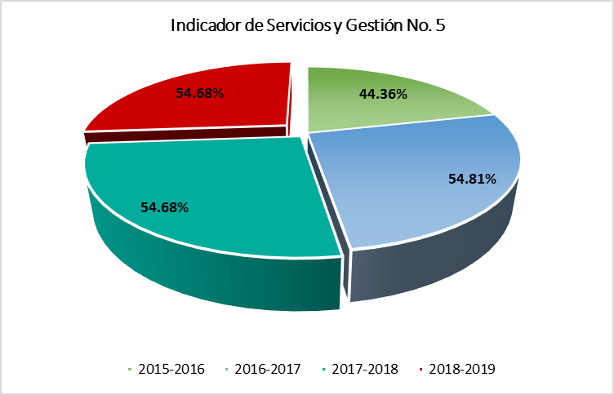

- Nombre: Porcentaje de las reuniones del comité de becas económicas.
Definición: Aprobación del padrón potencial de becarios.
Sentido del indicador: Ascendente.
Método de Cálculo: It= (D1, t/D2, t)x100%
D1, t= Número de reuniones realizadas.
D2, t= Total de reuniones programadas.
Unidad de Medida: Porcentaje.
Frecuencia de Medición del Indicador: Trimestral.
Año Base del indicador: 2018-2019.
Meta del Indicador: 100%.
Valor del Indicador: Este indicador no se implementó en su totalidad debido por implementación de nuevas políticas en materia educativa sobre becas federales, se dejó de lado el Programa de Becas Económicas del Estado de Sinaloa 2020, no obstante, el programa canalizó el padrón de becas económicas al Programa de Becas Benito Juárez, a fin de ser considerado como población beneficiaria de éste.
Valor inmediato anterior: 100%.

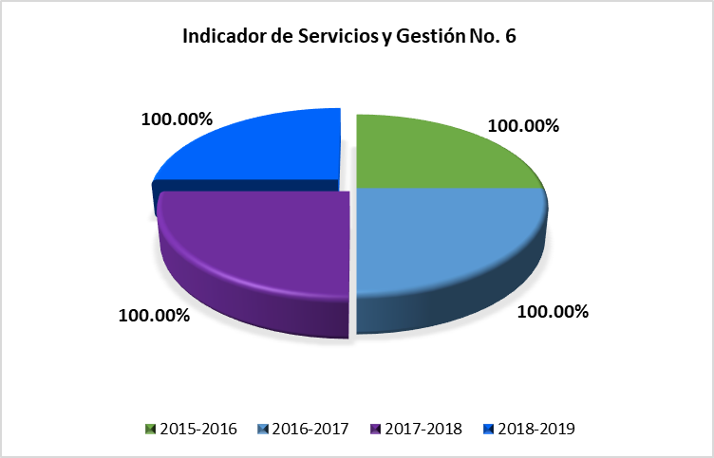

- Nombre: Porcentaje de publicación de resultados.
Definición: Publicación de resultados
Sentido del indicador: Ascendente.
Método de Cálculo: It= (D1, t/D2, t) x100%
D1, t= Número de publicaciones realizadas.
D2, t= Total de publicaciones programadas.
Unidad de Medida: Porcentaje.
Frecuencia de Medición del Indicador: Trimestral.
Año Base del indicador: 2018-2019.
Meta del Indicador: 33.33%.
Valor del Indicador: Este indicador no se implementó en su totalidad debido por implementación de nuevas políticas en materia educativa sobre becas federales, se dejó de lado el Programa de Becas Económicas del Estado de Sinaloa 2020, no obstante, el programa canalizó el padrón de becas económicas al Programa de Becas Benito Juárez, a fin de ser considerado como población beneficiaria de éste.
Valor inmediato anterior: 33.33%.

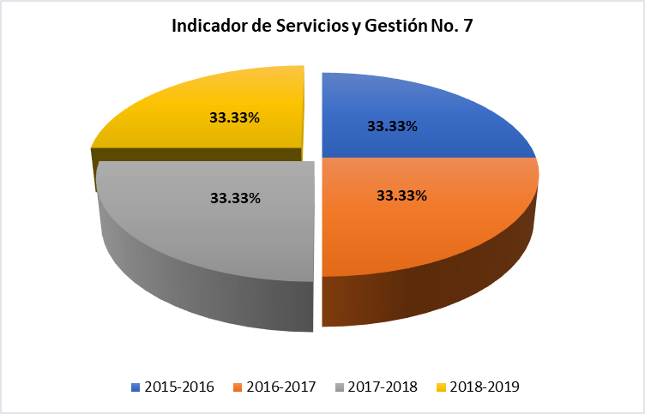

Indicadores de Resultados:
- Nombre: Porcentaje de estudiantes que concluyen el ciclo escolar.
Definición: Los alumnos con beca de escuelas públicas de bajos recursos económicos (alumnos que provienen de familias con ingresos igual o menor a 4 salarios mínimos), concluyen el ciclo escolar.
Sentido del indicador: Ascendente.
Método de Cálculo: It= (D1, t/D2, t) x 100%
D1, t= Número de estudiantes que renuevan.
D2, t= Número de estudiantes beneficiados con el programa en el año t-1.
Unidad de Medida: Porcentaje.
Frecuencia de Medición del Indicador: Anual.
Año Base del indicador: 2018-2019.
Meta del Indicador: 100%.
Valor del Indicador: 61.40%.
Valor inmediato anterior: 87.28%.

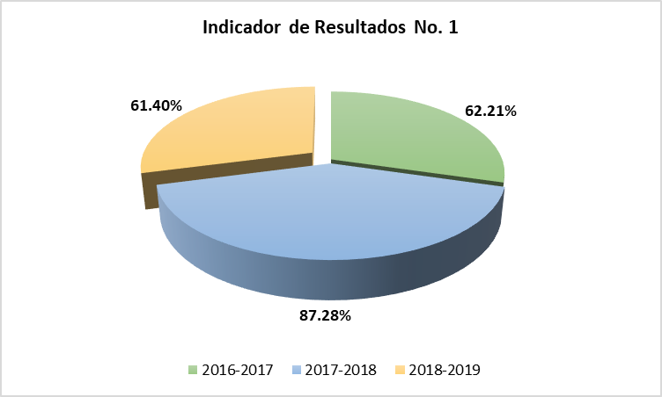

Resultados (Cumplimiento de sus Objetivos)

Efectos Atribuibles

El Programa de Becas Económicas ejecutó eficientemente cada una de las actividades (nivel gestión) planteadas en la programación, para el ejercicio fiscal 2019, con excepción del componente (nivel servicio), consistente en la ministración del recurso a los beneficiarios potenciales y, por ende, no se pudo determinar la meta del objetivo estratégico (Fin), ambos estuvieron condicionados al supuesto de la entrega del recurso económico en tiempo y forma; por implementación de nuevas políticas en materia educativa sobre becas federales, se dejó de lado el Programa de Becas Económicas del Estado de Sinaloa 2020, no obstante, el programa canalizó el padrón de becas económicas al Programa de Becas Benito Juárez, a fin de ser considerado como población beneficiaria de éste.

Otros Efectos

El Programa de Becas Económicas ejecutó eficientemente cada una de las actividades (nivel gestión) planteadas en la programación, para el ejercicio fiscal 2019, con excepción del componente (nivel servicio), consistente en la ministración del recurso a los beneficiarios potenciales y, por ende, no se pudo determinar la meta del objetivo estratégico (Fin), ambos estuvieron condicionados al supuesto de la entrega del recurso económico en tiempo y forma; por implementación de nuevas políticas en materia educativa sobre becas federales, se dejó de lado el Programa de Becas Económicas del Estado de Sinaloa 2020, no obstante, el programa canalizó el padrón de becas económicas al Programa de Becas Benito Juárez, a fin de ser considerado como población beneficiaria de éste.

Otros Hallazgos

El Programa de Becas Económicas ejecutó eficientemente cada una de las actividades (nivel gestión) planteadas en la programación, para el ejercicio fiscal 2019, con excepción del componente (nivel servicio), consistente en la ministración del recurso a los beneficiarios potenciales y, por ende, no se pudo determinar la meta del objetivo estratégico (Fin), ambos estuvieron condicionados al supuesto de la entrega del recurso económico en tiempo y forma; por implementación de nuevas políticas en materia educativa sobre becas federales, se dejó de lado el Programa de Becas Económicas del Estado de Sinaloa 2020, no obstante, el programa canalizó el padrón de becas económicas al Programa de Becas Benito Juárez, a fin de ser considerado como población beneficiaria de éste.

Valoración

El Programa de Becas Económicas ejecutó eficientemente cada una de las actividades (nivel gestión) planteadas en la programación, para el ejercicio fiscal 2019, con excepción del componente (nivel servicio), consistente en la ministración del recurso a los beneficiarios potenciales y, por ende, no se pudo determinar la meta del objetivo estratégico (Fin), ambos estuvieron condicionados al supuesto de la entrega del recurso económico en tiempo y forma; por implementación de nuevas políticas en materia educativa sobre becas federales, se dejó de lado el Programa de Becas Económicas del Estado de Sinaloa 2020, no obstante, el programa canalizó el padrón de becas económicas al Programa de Becas Benito Juárez, a fin de ser considerado como población beneficiaria de éste.

Cobertura

Población Potencial

El programa cuenta con una población potencial definida:
- Definición: Total de alumnos de escuelas públicas (niveles de básica, media superior y superior), que provienen de familias con ingresos igual o mayor a 4 salarios mínimos.

- Unidad de medida: Porcentaje de alumnos de escuelas públicas con promedio ≥ 8.

- Valor: por implementación de nuevas políticas en materia educativa sobre becas federales, se dejó de lado el Programa de Becas Económicas del Estado de Sinaloa 2020, no obstante, el programa canalizó el padrón de becas económicas al Programa de Becas Benito Juárez, a fin de ser considerado como población beneficiaria de éste.

Población Objetivo

El programa cuenta con una población objetivo definido:
- Definición: Alumnos de educación pública escolarizada, con promedio ≥ 8, de familias de bajos recursos económicas y/o zonas vulnerables. El volumen de la población objetivo se establece según las reglas de operación.

- Unidad de medida: Porcentaje de alumnos.

- Valor: 2.3% (19,488 alumnos) por implementación de nuevas políticas en materia educativa sobre becas federales, se dejó de lado el Programa de Becas Económicas del Estado de Sinaloa 2020, no obstante, el programa canalizó el padrón de becas económicas al Programa de Becas Benito Juárez, a fin de ser considerado como población beneficiaria de éste.

Población Atendida

Por implementación de nuevas políticas en materia educativa sobre becas federales, se dejó de lado el Programa de Becas Económicas del Estado de Sinaloa 2020, no obstante, el programa canalizó el padrón de becas económicas al Programa de Becas Benito Juárez, a fin de ser considerado como población beneficiaria de éste.

Evolución de la Cobertura

En los ciclos escolares anteriores, la cobertura del ciclo escolar 2016-2017 al ciclo escolar 2017-2018, se mantuvo al 2.30%, en cambio, en el ciclo escolar del 2018-2019 al ciclo escolar 2019-2020, la cobertura fue del 0.00%, lo anterior debido por implementación de nuevas políticas en materia educativa sobre becas federales, se dejó de lado el Programa de Becas Económicas del Estado de Sinaloa 2020, no obstante, el programa canalizó el padrón de becas económicas al Programa de Becas Benito Juárez, a fin de ser considerado como población beneficiaria de éste.

Análisis de la Cobertura

En los ciclos escolares anteriores, la cobertura del ciclo escolar 2016-2017 al ciclo escolar 2017-2018, se mantuvo al 2.30%, en cambio, en el ciclo escolar del 2018-2019 al ciclo escolar 2019-2020, la cobertura fue del 0.00%, lo anterior debido por implementación de nuevas políticas en materia educativa sobre becas federales, se dejó de lado el Programa de Becas Económicas del Estado de Sinaloa 2020, no obstante, el programa canalizó el padrón de becas económicas al Programa de Becas Benito Juárez, a fin de ser considerado como población beneficiaria de éste.

Seguimiento a Aspectos Susceptibles de Mejora

Aspectos comprometidos

Por implementación de nuevas políticas en materia educativa sobre becas federales, se dejó de lado el Programa de Becas Económicas del Estado de Sinaloa 2020, no obstante, el programa canalizó el padrón de becas económicas al Programa de Becas Benito Juárez, a fin de ser considerado como población beneficiaria de éste.

Avance en las acciones de mejora comprometidas en años anteriores

Por implementación de nuevas políticas en materia educativa sobre becas federales, se dejó de lado el Programa de Becas Económicas del Estado de Sinaloa 2020, no obstante, el programa canalizó el padrón de becas económicas al Programa de Becas Benito Juárez, a fin de ser considerado como población beneficiaria de éste.

Conclusiones

Conclusiones

En términos generales, el programa se ha desempeñado con eficiencia y eficacia, apegado a las reglas de operación; aunque para determinar con precisión el impacto del bien otorgado, hubiera sido conveniente incorporar un seguimiento longitudinal del padrón de beneficiarios, para determinar las fortalezas y debilidades del programa, para su mejora continua.

Análisis del FODA

F

- Brindar calidad de atención al público y, se orientó siempre a beneficiar al mayor número de candidatos, reasignando las becas disponibles.

D

- Por implementación de nuevas políticas en materia educativa sobre becas federales, se dejó de lado el Programa de Becas Económicas del Estado de Sinaloa 2020, no obstante, el programa canalizó el padrón de becas económicas al Programa de Becas Benito Juárez, a fin de ser considerado como población beneficiaria de éste.

O

- Por el impacto positivo registrado en los años en que se implementó el Programa de Becas Económicas, sería conveniente reconsiderar su continuidad.

A

- Factores externos al programa, impidieron ejecutarlo de acuerdo a lo planeado

Áreas de oportunidad y recomendaciones

- No se cuenta con recomendaciones, lo anterior debido por implementación de nuevas políticas en materia educativa sobre becas federales, se dejó de lado el Programa de Becas Económicas del Estado de Sinaloa 2020, no obstante, el programa canalizó el padrón de becas económicas al Programa de Becas Benito Juárez, a fin de ser considerado como población beneficiaria de éste.

Avances del Programa en el Ejercicio Fiscal Actual

No se cuenta con avances del programa, lo anterior debido por implementación de nuevas políticas en materia educativa sobre becas federales, se dejó de lado el Programa de Becas Económicas del Estado de Sinaloa 2020, no obstante, el programa canalizó el padrón de becas económicas al Programa de Becas Benito Juárez, a fin de ser considerado como población beneficiaria de éste.

Consideraciones sobre la evolución del presupuesto

- Por implementación de nuevas políticas en materia educativa sobre becas federales, se dejó de lado el Programa de Becas Económicas del Estado de Sinaloa 2020, no obstante, el programa canalizó el padrón de becas económicas al Programa de Becas Benito Juárez, a fin de ser considerado como población beneficiaria de éste.

Año | Presupuesto
2019 | $ 50,000,000.00

Fuentes de Información

- Archivos del Programa Estatal de Becas Económicas.

- Departamento de Estadística, Dirección de Planeación Educativa, SEPyC.

- Boletín Informativo Educativo, SEPyC, número 5, octubre 2012.

Calidad y suficiencia de la información disponible para la evaluación

- Contar con un seguimiento al padrón de los beneficiarios, de tal manera que permita detectar posibles interrupciones y sus causas potenciales.

- Contar con un estudio socioeconómico confiable.

- Mayor difusión al Programa, aunado a un mayor presupuesto.

Datos del proveedor adjudicado

La evaluación de este programa es interna y fue realizada en su totalidad por funcionarios del Gobierno del Estado de Sinaloa.

Desarrollo

Como se mencionó anteriormente, la información para la evaluación será proporcionada por las unidades responsables de los programas y unidades de evaluación de las dependencias o entidades.
Los productos que se entregarán serán revisados y validados por las unidades responsables de los programas y en el caso del Informe de la EED también por las dependencias para sus comentarios en los formatos.
Adicionalmente, se puede estar en contacto con la unidad responsable de la ejecución del programa.

Perfil del proveedor participante

La evaluación de este programa es interna y fue realizada en su totalidad por funcionarios del Gobierno del Estado de Sinaloa.

Plazos y condiciones de entrega del servicio

La evaluación de este programa es interna y fue realizada en su totalidad por funcionarios del Gobierno del Estado de Sinaloa.

